
ОБЩЕСТВО
С ОГРАНИЧЕННОЙ ОТВЕТСТВЕННОСТЬЮ
«ЛАЗЕРТАГ»

Жилет РПС

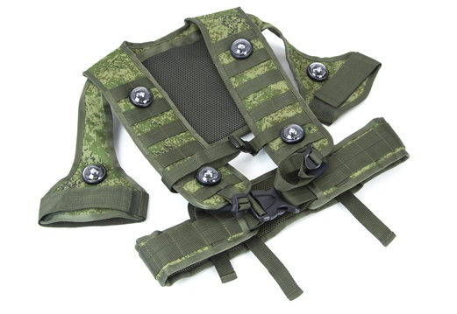

ПАСПОРТ ИЗДЕЛИЯ

Смоленск

1. Описание
Жилет РПС представляет собой ременно-плечевую систему из ткани с 8 датчиками поражения и 2-мя управляющими блоками. Предназначен для игры в лазертаг и фаертаг.

2. Комплект поставки
- Жилет РПС с датчиками поражения - 1 шт.
- Паспорт изделия - 1 шт.

3. Основные технические данные
Напряжение питания, В | 7,4
Емкость аккумулятора, Ач | 2,2
Масса, кг | 0,956
Тип аккумулятора | Li+
Количество датчиков поражения | 8

4. Техническое обслуживание
Для нормальной работы оборудования необходимо бережно относиться ко всем элементам комплекта. Избегать загрязнения, не допускать попадания влаги внутрь корпуса. Избегать ударов.

5. Инструкция по применению
Алгоритм подключения комплекта «Жилет – Ружье»

- Включить ружье.
- Включить жилет.
- Дождаться их связи (устройство издаст звуковой сигнал, сопровождаемый частой свето- и виброиндикацией).
- Активировать комплект пультом или аптечкой.

Алгоритм подключения комплекта «Повязка (Шлем) - Жилет - Ружье»

- Включить ружье.
- Включить жилет.
- Включить повязку (шлем).
- Дождаться их связи.
- Активировать комплект пультом или аптечкой.

Алгоритм подключения комплекта «Жилет – Ружье – Ружье»

- Включить первое ружье.
- Включить жилет.
- Дождаться их связи.
- Включить второе ружье.
- Дождаться его связи с жилетом (после короткого сигнала виброиндикация пропадет).
- Активировать комплект пультом или аптечкой.

Алгоритм подключения комплекта
«Повязка (Шлем) – Жилет – Ружье – Ружье»

- Включить первое ружье.
- Включить жилет.
- Включить повязку (шлем).
- Дождаться их связи.
- Включить второе ружье.
- Дождаться его связи с комплектом.
- Активировать комплект пультом или аптечкой.

Жилет может быть использован как совместно с головной повязкой, так и без нее. Разработан на базе 8 поколения.

2
3
6. Гарантийные обязательства
Изготовитель гарантирует надёжность эксплуатации индивидуального комплекта «LASERWAR» при соблюдении потребителем условий эксплуатации. Техническая поддержка осуществляется в течение 12 месяцев со дня продажи. Изготовитель обязуется безвозмездно заменить или отремонтировать индивидуальный комплект оборудования при условии соблюдения потребителем правил транспортировки, хранения, эксплуатации и оплаты доставки неисправного оборудования до г. Смоленск.
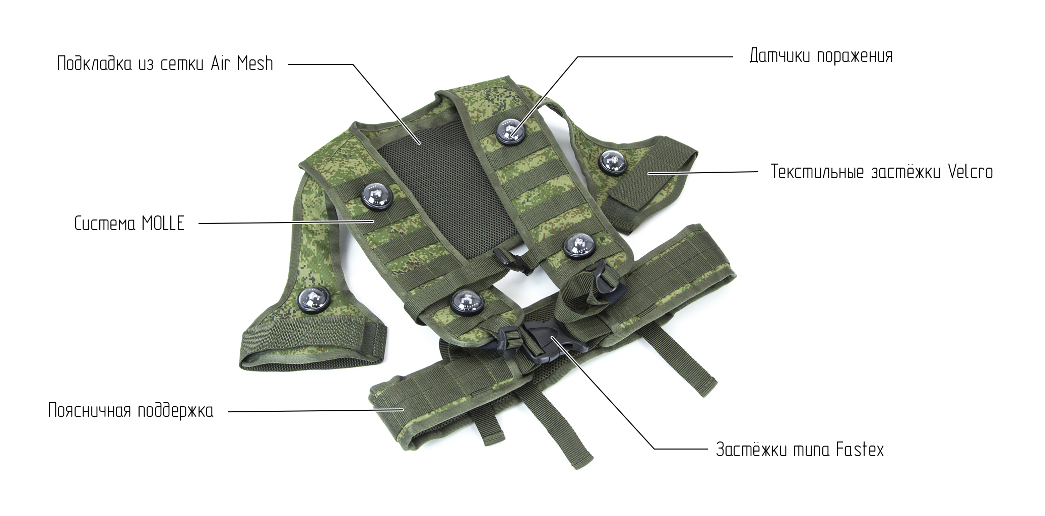
7. Контактная информация
Официальный сайт:  www.laserwar.ru  электронная почта:  info@laserwar.ru  support@laserwar.ru  Skype:  info-laserwar.ru  support-laserwar.ru | 

______________________________________

Правила эксплуатации оборудования
1. Погодные условия. В процессе производства оборудование тестируется на работоспособность при различных погодных условиях. Несмотря на это, мы настоятельно не рекомендуем использовать оборудование в дождь и при температурах ниже -20°С.
Что нужно знать при эксплуатации игровых комплектов при неблагоприятных погодных условиях?
Самое главное - избегайте попадания влаги внутрь устройства. Если это произошло – прекратите эксплуатацию, просушите оборудование при комнатной температуре в течение не менее 2-х часов.

2. Источник питания. В качестве источника питания в жилете РПС используются литиевые аккумуляторы с номинальным напряжением 7,4 В.
Для зарядки аккумуляторов необходимо использовать зарядное устройство «Li+».
Заряжать только под присмотром, не более 3 часов.
Хранить оборудование необходимо в хорошо проветриваемом помещении при температуре от + 18°С до +30 °С и относительной влажности воздуха от 45 – 65%.
На элементы питания, динамики, ИК-модули гарантия 14 ДНЕЙ. Данные комплектующие являются расходными материалами.

ВНИМАНИЕ! В случае неправильной эксплуатации элементов питания (зарядка несоответствующим типом зарядного устройства) гарантия на аккумуляторы не распространяется!

5
4


Уважаемый покупатель!
ООО «Лазертаг» приветствует Вас и благодарит за то, что вы остановили свой выбор на нашей продукции, а также выражает уверенность что приобретённое Вами изделие принесёт Вам удовольствие и прослужит долго. Данный талон устанавливает гарантийную ответственность на изделие в объёме, предусмотренном Законом Российской Федерации «О защите прав потребителей».
Данный гарантийный талон действителен в течение 12 месяцев со дня покупки изделия при соблюдении условий гарантии.
Условия гарантии:
1. Гарантия обретает силу при предъявлении настоящего талона, в котором указаны серийный номер изделия и дата его покупки, подтверждённые сервисного центра.
2. Настоящие гарантийные обязательства распространяются на изделия, приобретённые только у официального представителя компании ООО «Лазертаг», или её Официального Дилера.
3. Настоящая гарантия недействительна, если недостатки в изделии возникли в случае:
- несоблюдения указаний Инструкции по эксплуатации;
- механического повреждения;
- попадания внутрь изделия посторонних предметов, жидкости и т.д.;
- деятельности животных;
- несанкционированного доступа к узлам и деталям изделия лиц, не уполномоченных на проведение указанных действий;
- использование изделия в целях, для которых оно не предусмотрено;
- действия непреодолимой силы (природной катастрофы, пожара, аварии и т.п.);
- выхода изделия из строя при неправильном подключении, неисправной электросети и/или плохого ухода за изделием.
4. При утрате гарантийного талона дубликат не выдаётся.

Информация о проведённых ремонтах в период гарантийного обслуживания (заполняется обслуживающим центром выполняющим гарантийный ремонт)

Дата:__________________  Выполненные работы: _____________________________________________________________________  Печать сервисного центра | Дата:__________________  Выполненные работы: _____________________________________________________________________  Печать сервисного центра
Дата:__________________  Выполненные работы: _____________________________________________________________________  Печать сервисного центра | Дата:__________________  Выполненные работы: _____________________________________________________________________  Печать сервисного центра
Дата:__________________  Выполненные работы: _____________________________________________________________________  Печать сервисного центра | Дата:__________________  Выполненные работы: _____________________________________________________________________  Печать сервисного центра

6
7

